**《独轮车》学程拓展**

**可参考相关指导书籍进行练习：**

**《独轮车-新兴的体育校本课程》**

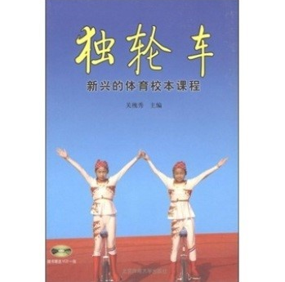

**也可在百度中搜索“独轮车训练3”，对照视频进行练习，如：**

<https://v.qq.com/x/page/i01978bgfti.html>

**通过参考书籍和网络视频练习后，学生可尝试自行研发新动作进行练习。**